Лабораторная работа 14

Сафин Андрей Алексеевич

Содержание

# 1 Цель работы

Приобретение практических навыков работы с именованными каналами.

# 2 Задание

Изменить текст представленных в лабораторной работе программ, использующих каналы.

# 3 Выполнение лабораторной работы

1. С помощью циклов for и while, а также функций sleep() и clock() изменен текст программ server.c и client.c, представленных в лабораторной работе, так, что может работать несколько клиентов, клиенты передают текущее время раз в пять секунд, сервер работает на протяжении 30 секунд (рис. 1-2). Если сервер при завершении работы не закроет канал, при следующей активации невозможно будет создать новый.

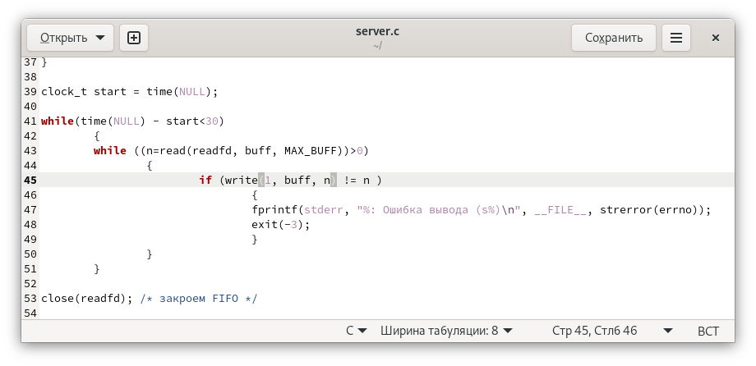

Figure 1: Изменения server.c

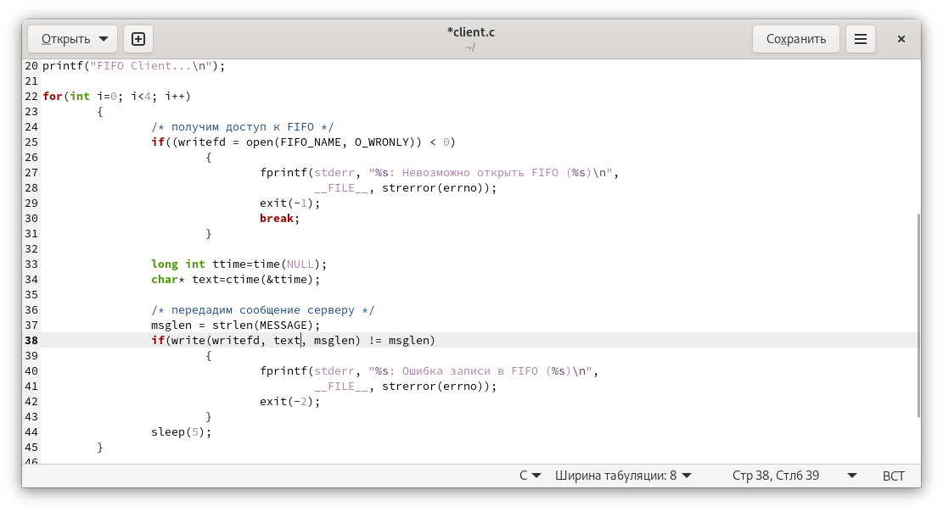

Figure 2: Изменения client.c

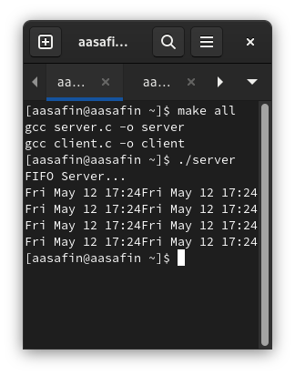

Figure 3: Работа сервера

1. Работа программ проверена с помощью активации сервера и двух клиентов (рис. 3-5).

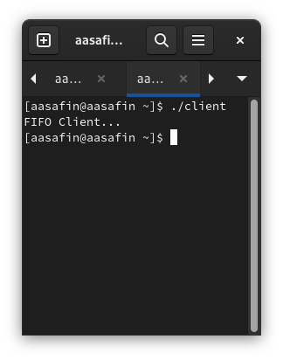

Figure 4: Клиент 1

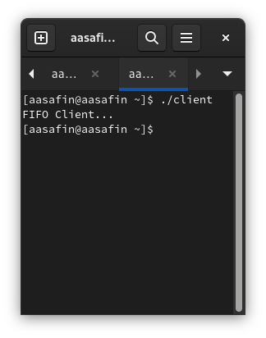

Figure 5: Клиент 2

# 4 Выводы

Необходимые изменения произведены, навык работы с именованными каналами получен.